Папка Учителя – ЭПОС
Так же в облаке

Инструкция для входа в систему ЭПОС.Школа
Авторизация в ЭПОС.Школа через Региональный сервис аутентификации и авторизации пользователей органов власти Пермского края (РСАА)

Оглавление
1 Введение 2
2 Авторизация пользователя с главной страницы системы ЭПОС.Школа 3
3 Авторизация пользователя с главной страницы РСАА 5

Введение
«Электронная Пермская Образовательная Система. Школа» (далее – ЭПОС.Школа) – это система, предназначенная для повышения качества образования путем автоматизации процессов образовательной деятельности в образовательных организациях Пермского края, а также для создания единого информационного пространства для учителей образовательных организаций (школ) Пермского края, учеников, родителей, сотрудников Министерства образования и науки Пермского края с удобным и современным способом доступа к сведениям об учебном процессе и обучающим материалам.
Вход в систему ЭПОС.Школа для сотрудников образовательных организаций может быть произведен:
- с главной страницы ЭПОС.Школа;
- с главной страницы РСАА.
Для авторизации используются учетные данные пользователя, предварительно полученные при регистрации в системе РСАА. Если у пользователя нет учетной записи в системе РСАА, то необходимо перейти по ссылке http://office.permkrai.ru/ и пройти процесс регистрации.

Авторизация пользователя с главной страницы системы ЭПОС.Школа
Вход в систему осуществляется со страницы https://school.permkrai.ru/.
Для перехода к форме авторизации необходимо нажать на кнопку «Вход для учителя» в верхней части страницы (Рисунок 1).
Рисунок 1 Кнопки входа на главной странице ЭПОС.Школа
На отобразившейся странице ввести учетные данные системы РСАА и нажать кнопку «Войти» (Рисунок 2).
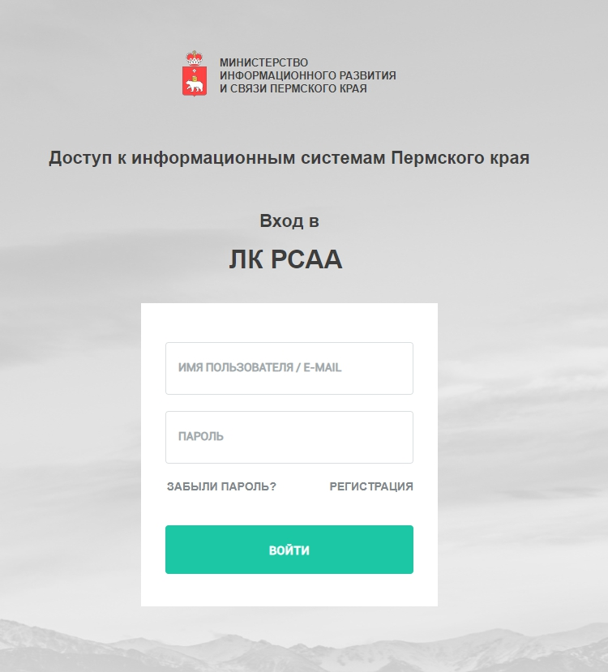
Рисунок 2 Страница ввода учетных данных РСАА
В случае верно введённых логина и пароля откроется «Рабочий стол» системы ЭПОС.Школа.
Если после перехода по ссылке отобразилась страница (см Рисунок 3), необходимо ввести логин и пароль, полученные Вами от администратора Вашей образовательной организации по основному месту работы.
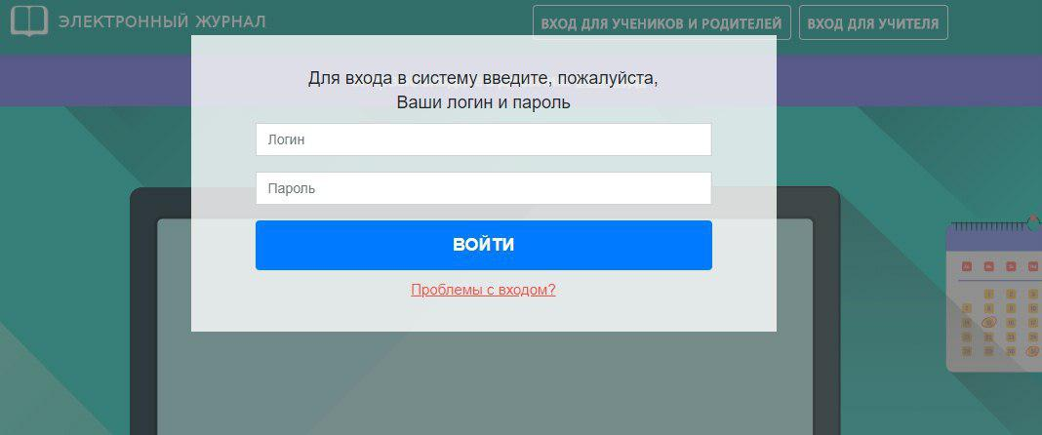
Рисунок 3 Страница ввода учетных данных ЭПОС.Школа

Авторизация пользователя с главной страницы РСАА
Вход в систему осуществляется со страницы http://office.permkrai.ru/. На отобразившейся странице необходимо ввести учетные данные для входа в личный кабинет пользователя РСАА и нажать кнопку «Войти».
Рисунок 4 Страница входа в РСАА
После успешной авторизации в системе необходимо перейти на страницу «Информационные системы», в списке доступных систем выбрать ЭПОС.Школа и перейти по указанной ссылке https://school.permkrai.ru/.
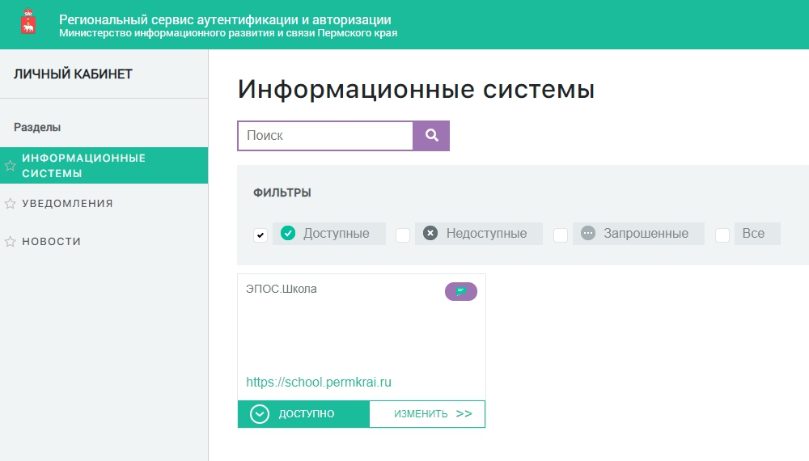
Рисунок 5 Страница "Информационные системы"
После перехода по ссылке автоматически откроется «Рабочий стол» системы ЭПОС.Школа.
Если после перехода по ссылке отобразилось страница (см Рисунок 3), необходимо ввести логин и пароль, полученные Вами от администратора Вашей образовательной организации по основному месту работы.

Окно авторизации (Рисунок 3) отобразится только при первом входе в систему через РСАА. Далее вход будет осуществляться автоматически
Окно авторизации (Рисунок 3) отобразится только при первом входе в систему через РСАА. Далее вход будет осуществляться автоматически

